## 4-4　三位一体の実現──氣と空間が響き合うとき

「時間」──

これこそが、私が風水住宅を手がける際に最も重視している軸です。

さきほど、時間の吉凶を重視するのも風水と書きましたが、空間の吉凶と抱き合わせて考えることが重要となります。

施主の生年月日をもとに運氣の流れを鑑定し、その人にとって氣が最も高まる時期を見極めます。

住まいとは、単なる箱ではありません。氣と人が出会う“器”である以上、その人にとって最も“氣が満ちている時期”に完成し、入居されるのが理想なのです。

たとえば、「２年後の３月」がその人にとって最良のタイミングだと判明したならば、私はそこから逆算して全体のスケジュールを組みます。

土地探し：遅くとも１年前までに完了

設計：その後すぐに着手

施工：半年以上を見越して開始

入居：最高の氣を受け取る“その月”に合わせる。最終的には日と時間まで吉を合わせる。

この流れは、もはや私にとっての黄金の法則です。

「氣の高まり」という“相”の要素を起点に、法的整備や土地選定という“法”、空間デザインや建築工程という“創”がすべて連動していきます。

これは単なる理想論ではありません。

実際にこのように進めたプロジェクトでは、入居後に家族の関係性が穏やかになった、仕事が安定した、体調が整ったという声を多数受け取っています。

ここでは、そうした実践事例をいくつか紹介いたします──。

ケース１：贈与による相続対策と風水住宅──氣・法・設計が響き合った住まい

これは、単に家を建てたという話ではありません。

「氣」と「法」と「設計」、そして「家族の願い」がすべて響き合ったとき、ひとつの土地が“命を持った住まい”へと生まれ変わった──

その現場を、私はこの目で見届けました。

ある日、一組のご家族から相談を受けました。

「親から子への生前贈与を活かして、風水的に整った住宅を建てたい」

それがご相談の趣旨でした。

施主となるのは30代のご子息。土地の所有権は親にあり、その土地を有効活用し、税の負担を抑えながら“氣の良い住まい”を作りたいというものでした。

私はまず、家族全員の生年月日を鑑定し、そこからご子息の運氣が最も高まる時期が2年後の3月であることを読み解きました。

私はこの時点で、入居のタイミングをその月に定め、それを起点として逆算するプロジェクト計画を開始しました。

・贈与税の非課税制度を活用し、土地名義変更のタイミングを調整

・法的整備、建築確認申請などを早期に進行

・設計は運氣が開くタイミングに合わせて半年以上前から着手

・施工はその氣が満ちる月に完了するよう調整

これは、単なる贈与対策でもなければ、単なるスケジュール管理でもありません。

「氣を起点に、法と設計を連動させる」という、“相・法・創”の思想そのものです。

・太極は住まいの心臓──中心に氣を宿らせる設計

この住宅で最も重要な設計思想は、「太極」の扱いでした。太極とは、住まいの中心であり、“氣の核”です。この場所に何を配置するかは、家全体の運命を左右すると言っても過言ではありません。

私はこの太極に、広く開放的なLDKを据える設計としました。

・天井を高く設け、圧迫感のない空間に

南北に通風を確保し、風が流れすぎず、止まりすぎず、緩やかに氣が循環するよう設計

床や壁の素材、色彩も、氣が落ち着くよう整える

家族が自然と集まり、食事し、会話し、くつろぐ──

それが、氣の中心に人の氣が重なっていく“実感”を伴った空間となります。

この「太極をどう設計するか」が、建築士としての私の腕の見せ所であり、風水師としての魂でもあります。

一方で、太極にあってはならないものもあります。

階段：氣を上下に分断する。中心を貫いてはならない

トイレ：不浄の氣が家の核を汚す

コンロ：強い火の氣が中心を焼き、精神の安定を損なう

これらが太極に位置する家は、どれだけ最新設備でも、どこか落ち着かず、住む人の氣も安定しません。太極とは、単なる“空けておけば良い”場所ではなく、氣が宿り、安定し、家族の氣が育つ場所として設計されねばなりません。

・換気は“氣の呼吸”──風水と建築の交差点

現代の住宅は高気密・高断熱が基本であり、かつてのように窓を開けて風を通す生活は減っています。それにより、氣の停滞＝空気の“酸化”が起きやすい環境になっています。

氣もまた、空気と同じく寿命があります。

時間が経てば濁り、家族の氣に影響を及ぼします。だからこそ私は、“換気の設計＝氣の設計”であると捉えています。

この住宅では、

東南（吉方位）から新鮮な氣を導入

北西（凶方位）へと排出する給気・排気の氣の導線を設ける

トイレ・キッチン・浴室の排気系統は生活空間と独立させ、氣のバッファゾーンとして設計

寝室や子ども部屋は、氣がゆるやかに溜まるようにし、風が直接当たらない配置とする

一般の風水師は「生氣方位に寝室を」と言いますが、それだけでは不十分です。氣が“本当に巡る設計”になっているかは、建築士としての通風計画・開口部設計に依存しています。目に見えない氣の流れを、建築というかたちで設計する。

これこそが、“創”の技術が最も生きる領域です。

・失敗から学び、配置を選ぶ──境界と法の制限を超えて

敷地は都市部の密集地にあり、北側には隣家が迫っていました。風水的に理想的な配置を追求するだけでは、建築は成立しません。失敗事例でもすでに述べましたが、北側斜線による天井制限や隣地との距離は、氣を潰す重大な要因となります。

そのことを理解したうえで、私はこの家の間取り配置を以下のように判断しました：

北側には天井の落ち込みが起こる部屋を避け、氣の逃げ場として最小限の構造とする

主要空間（LDK・寝室・子ども部屋）は日照・氣の流入・法的制限のバランスが取れる東～南東側に配置

境界からの離隔距離を最大限確保し、視線と氣の通りを妨げないよう設計

氣と法がぶつかるとき、どちらかを犠牲にしてはなりません。

氣を活かしつつ法を超える設計こそ、“創”の職人技です。

人と氣が整うとき、家は呼吸する

こうして完成した住まいに、氣の満ちる3月に施主家族は入居しました。

数ヶ月後、ご夫婦から連絡を受けました。

「子どもが落ち着いてきたんです」

「朝の雰囲気が柔らかくて、自然と会話が増えました」

これは偶然ではありません。氣が整い、空間が呼吸を始め、人が本来のリズムを取り戻した結果です。

この事例は、

相：氣の読みから最適時期を導き

法：税と法の整合性を整え

創：空間として氣をかたちにした

三つが揃って、初めて実現した住まいです。

それは“建てた家”ではなく、“生まれた家”でした。

ケース２：動かせない玄関、変えたのは氣の流れ──分宮法で“凶宅”を反転させたマンションリノベ

この事例は、戸建てとはまったく異なる条件下で、“動かせない玄関”に対して氣の流れをどう設計するかという挑戦でした。

「この家、とても気に入っているんです。でも──」

そう相談してこられたのは、新築マンションを契約したご夫婦でした。

四国にある中心地の駅近、南向きの高層階。日当たりも眺望も良く、資産価値も申し分ありません。

私のホームページを見た奥様が、ふと思い立って風水鑑定を依頼されました。

図面を拝見した私は、すぐに違和感を覚えました。

玄関が向星7（七赤）──凶方位の氣をまともに受ける位置にあったのです。

この鑑定手法は、風水の世界で主流となっている「玄空飛星風水」に基づくものです。

１（一白水星）から９（九紫火星）までの星を間取りに割り当てて吉凶を判断します。

１～９にはそれぞれ吉凶があるのですが、７（七赤）は衰運に入った凶星と見なされます。

方位だけでなく、間取り全体が“逆流した氣の構造”になっていました。

このまま入居すれば、外部から不安定な氣が侵入し、住人の氣を削る形になります。

ご主人の命卦（生まれ持った氣の特性）とも一致しておらず、リビングは氣が抜け、子ども部屋には重苦しい氣が溜まる設計でした。

私は率直にお伝えしました。

「今のままでは、この家は“氣の乱れ”を抱えたまま入居することになります」

すると奥様は驚きつつも、すぐにこう言いました。

「えー、そんなの困ります！」

「この物件が気に入っています。でも、できるなら“氣を変えて”入居したい」──

これが、奥様の本心でした。

玄関の位置は変えられない。ならば、氣の“支配領域”を変えてしまおうと私は考えました。

マンションは戸建てと違い、玄関は共用部に面しており、位置を動かすことができません。風水的に凶方位にあっても、「物理的な変更」は不可能です。

この問題に直面すると、多くの風水師は「五行グッズを置きましょう」とアドバイスして終わります。

しかし、それで家の氣が本当に変わるでしょうか？氣の入口が変わらなければ、中の空間が整うはずがありません。

私が選んだのは、“空間そのものの氣の流れ”を再構築するという技術的アプローチでした。

それが──玄空飛星風水の分宮法を応用した氣の分布の変更です。風水の間取り鑑定には流派による違いがありますが、その中でも高度とされるのが分宮法という手法です。

私はまず、玄関土間の面積を拡張する設計を提案しました。

これにより、“氣の入口となるエリア”を意図的に広げることで、氣の支配領域＝向星の割り当てをずらし、

玄関の位置はそのままに「吉の氣」を取り込む方位に切り替えることができました。具体的には、向星7（凶）だった玄関が、間取り変更後には向星9（吉）に切り替わったのです。

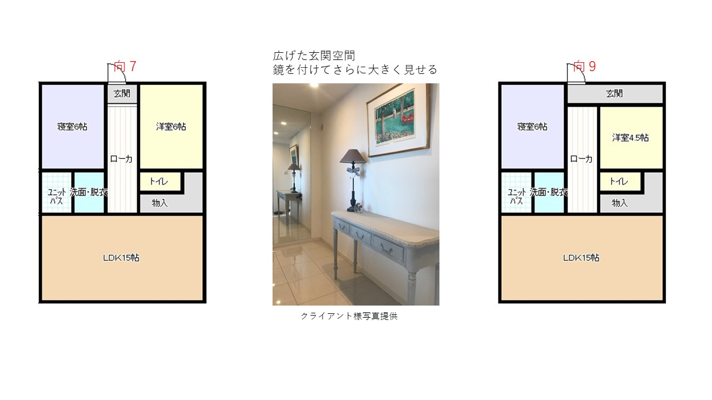

これは、氣が建物に入ったときに空気の流れがどう動くかを考慮する手法で、玄関の支配宮を変えるという、設計と風水を統合した高度な技術です。

玄関の位置は見た目にはまったく変わりません。しかし、空間としての“氣の性格”が確かに変わりました。

風水は思想、風水建築士は技術者

私はこの調整に加え、室内にもいくつかの氣の設計を施しました。

リビングの氣が抜ける問題には、視線と風の抜け道を曲げて“氣の折返し”を設計

寝室には命卦に応じた安定配置を行い、朝日の氣が入るよう遮蔽角度を調整

トイレとキッチンは凶方位を活かして排氣ゾーンに設定し、主氣に干渉させないよう設計

これらの設計はすべて、玄関の方位変更ができないという“現実の制約”に対する、技術的な解法として導き出したものです。

風水建築士とは、風水という思想を語る者ではありません。語られた思想を、建築というかたちにして現実化する者なのです。

「家の空気が違う」──氣の流れが変わったという実感

引き渡し後、入居されたご家族からご連絡をいただきました。

「なんだか、空気が軽いんです」

「同じ空間なのに、購入前に見学したモデルルームとまるで違う」

「朝起きたときの感じが、柔らかい」

そう言っていただけたとき、私は確信しました。

風水建築士として行った“氣の再設計”が、確かに暮らしに作用したのだと。

技術によって思想を活かす──“動かせない条件”が創意を生む

この事例で私が学んだのは、制約の多い住環境こそ、氣の創意設計が真価を発揮する場であるということでした。

マンションの構造上、玄関は動かせない。しかし、氣の分布は動かすことができます。

それを実現するには、風水の読みだけでなく、建築の理解と設計手法を駆使しなければなりません。

──思想と技術。

この両輪が噛み合ったとき、氣の住まいは真に“生きた空間”になるのです。

ケース３：坐向を反転させた──制約と氣を読み解いた法人ビル改修

「ここを本社にしたいんです。ただ──法的にも風水的にも不安があるので相談に乗ってください」

そう語ったのは、都内で事業を展開するある法人代表でした。

築年数の経った4階建ての中古ビルを購入し、リノベーションを施して本社機能を移転したいという相談でした。

物件は駅からも近く、建物規模や構造も悪くありません。ですが、その裏にはいくつもの難題が潜んでいました。

・書類の不備、未登記、用途変更──複雑に絡み合う法的課題

まず、建築関係の書類が一部紛失しており、検査済証の原本が残っていませんでした。

ただし行政照会により、新築時には検査済証が交付されていた事実は確認されました。つまり、「未検査建物」ではなく、“検査済証が消失した建物”という法的位置づけとなります。

次に確認されたのは、1階の用途履歴です。

新築当初の図面では、1階はピロティ形式の駐車場となっていました。しかし実際には、その後、駐車場部分に壁を作って事務所として使われており、用途変更の手続きや登記はされていませんでした。

さらに、施主の希望はこの1階を事務所ではなく、倉庫として活用することにありました。

ここで改めて法的判断が求められました。事務所から倉庫に変更するということは用途変更に該当しますが、床面積が200㎡を超えないため、建築基準法上の確認申請は不要となります。また、行政には独自の条例や街づくりの地区計画というものが定められています。

その中には「1階を倉庫不可」とする規定もありましたが、この建物は計画制定前に竣工していたため、既存不適格として倉庫利用が認められることが行政との協議で明確になりました。

このようにして、法的な構造の読み解きと行政ヒアリングを重ねることで、「実現可能な計画」であることが確定しました。

・古い建物を活かすために必要な“沈黙している危険”への備え

中古建物の再利用において、もう一つ見逃してはならないのがアスベスト（石綿）の問題です。この物件は、竣工年から見ても、1990年頃まで一般的に使用されていた時期と重なっています。

アスベストは見た目では判断できず、使用されていれば改修中の解体作業などで飛散し、作業者や居住者の健康被害に直結します。

私は構造体・壁材・天井材の仕様を調査し、必要な確認と業者への指示を行いました。風水建築士とは、氣の流れだけでなく、命にかかわる“見えない構造リスク”にも配慮する建築の専門家でなければなりません。氣が整っていても、安全が担保されなければ、それはただの幻想です。

・風水的課題──移転年に五黄煞が坐する建物を避ける

氣の観点では、この建物の坐向（入口が向き、その180度反対が坐）が東北にあたります。建物の正面玄関は図面左側、西南方位にあり、そこから中へと進入する動線となっていました。そのため、風水的には東北坐・西南向きの氣の流れとなります。

問題は、この法人が移転を検討していた年に、年盤上の五黄煞が東北方位に巡っていたことです。五黄煞とは、九星の中でも最も氣の荒れが強く、トラブル・崩壊・事故・対立を招きやすい凶星です。その五黄煞が“その年の坐向”にあたる建物は、法人本社としては避けるべき対象となります。

氣の力は目に見えません。

ですが、氣の偏りは人の行動に作用し、組織の調和や業績にも影を落とします。私はこの建物に入居するタイミングと坐向の関係から、そのままでは強い凶を抱える可能性が高いと判断しました。

・解決法──建物を動かさず、氣の入口を変える

ではどうするか。建物を回すわけにもいきません。

私がとった手段は、氣の入口そのものを変えるという設計的アプローチでした。

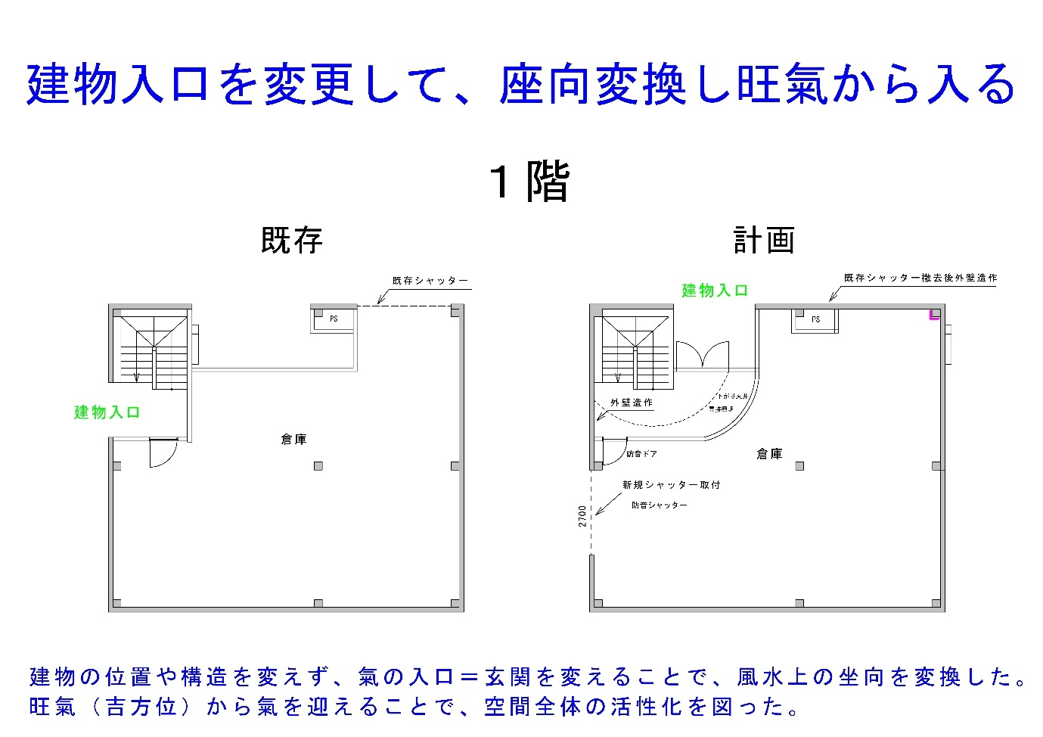

図面左側（西南）にあった既存正面玄関を塞ぎ、氣の流入を遮断

北西側に新たな動線を造作し、氣の入る方位を北西に切り替える

こうすることで、建物の“氣の流れ”は東南坐・西北向きに転換しました。つまり、氣の坐向そのものが切り替わり、五黄煞の方位に坐する建物ではなくなったのです。

風水では、「建物の顔」となる方位──すなわち氣が入り込む主要方位が“向”、その反対が“坐”とされます。つまり、建物の設計上の顔を変えることで、氣の構造を反転させることができます。

これが風水建築士にしかできない“坐向操作”の技術です。

・7運から9運へ──時代に合った氣を建物に宿す

この建物は、築年から判断して風水上の7運という時期に建てられた建物です。しかし私は、全面リノベーション計画を立てた時点で、この建物を9運の建物に切り替える設計を提案しました。

風水における“運”は、時間軸に沿って切り替わる氣の周期です。現在は9運期にあたり、その象徴である九紫火星は「拡張・注目・情熱・広がり」を意味する旺氣を持ちます。

そしてこの建物では、エントランスの氣の向きを“向9”とするよう玄関設計を行いました。

7運の残留氣を払拭し、9運を受け入れる形に改めることで、建物そのものの氣の性格を刷新する設計が実現できたのです。

これは、構造を変え、出入口を再構成し、建物の氣の時間軸を更新した結果です。

・目に見えないが、確かに感じる氣の変化

工事が完了し、代表者と社員数名が初めて新しい社屋に足を踏み入れたとき、開口一番こう口にされました。

「……空気が、全然違う」

それは単なる気のせいではありませんでした。氣の入口が変わり、内部の氣の流れが変わり、年運との調和が取れ、法的・構造的な整合がとれた空間は、すでに氣の性格を変えていたのです。

・相・法・創が重なったとき、建築は生き物になる

この事例は、単なる改修でも、単なる風水設計でもありません。

法を読み、氣を読み、創意をもって空間に魂を入れる作業でした。

私はこう考えています。

建築とは命を支えるものであり、

風水とは命に氣を与えるものであり、

創造とは命の意味を与える行為であると──

風水建築士とは、そのすべてに責任を持つ者です。

・風水建築士という生き方

ここまで紹介してきた三つの事例は、単なる成功体験ではありません。どれもが制約の中で悩み、法に縛られ、氣の乱れと向き合う中で見出した“答え”です。

私は、風水の知識だけではこれらを乗り越えることはできませんでしたし、建築の設計力だけでも、法の理解だけでも、決して成立しませんでした。

大切なのは、相（氣）を読み、法を解き、創でつなぐこと。

そしてその全体に、人の命を預かる覚悟を通わせること。

これは、いわゆる“風水師”という枠を超える仕事だと思っています。

私は風水師であると同時に、建築士であり、宅建士でもあります。

この相・法・創という三位一体がそろったとき、初めて「氣が現実に通った建築」が生まれるのです。

もしこの書籍を通じて、

「風水にもこんな実践があるのか」

「建築にもこんな哲学があるのか」と感じていただけたなら、

私はようやく、誰も歩いてこなかった道を一歩踏み出せたのかもしれません。